【私家小团-典藏湘西】
张家界森林公园/天子山/袁家界/十里画廊/宝峰湖/黄石寨/金鞭溪/天门山/凤凰古城深度6日游
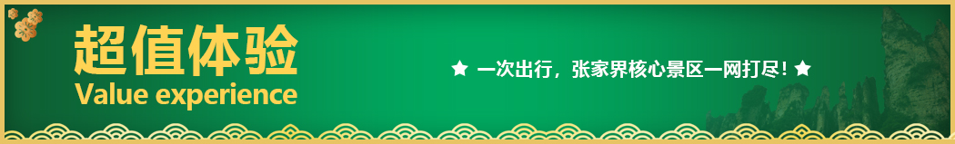
行程亮点：
★团型优势：2-6人私家团（更私密、更灵活，时间更充裕）
★产品优势：全程四大VIP免排队：森林公园入园VIP，景区环保车VIP优先上车，天子山索道上行VIP，百龙电梯VIP免排队。
★行程优势：一价全含（行程中所列景点门票、小交通全含，无二次收费）
★酒店优势：全程4钻或5钻酒店武陵源三晚连住，不挪窝。
★车导优势：一单一团，行程可调，全程独立专属用车，司导陪同进景区：2-3人(5座轿车/SUV)；4-6人(7座GL8商务车);
暖心赠送：生日赠送生日蛋糕、每天一瓶矿泉水、苗服换装体验，70岁以上赠送拐杖。
解决痛点
1、常规跟团游购物痛点：真纯玩，无购物（无超市、珠宝、翡翠、苗寨、擦边店）
2、常规跟团游游览痛点：不拼团友，出发时间、游玩时间、拍照打卡自己定。
3、常规跟团游排队痛点：四大VIP，免排队，节省时间多看风景。
4、常规跟团游体验痛点：司导全程陪同，管家式讲解，保姆式服务；
5、常规跟团游住宿痛点：优选N+同等级酒店，出团前可以指定入住心意酒店，挑选心意房型及楼层。
6、常规跟团游用餐痛点：臻选特色餐，网红店，可根据自身习好，自行选择当地特色网红餐厅或百年老店。
天数 | 行程安排 | 用餐 |  |  | 入住地区
D1 | 出发地张家界入住酒店后自由活动 | × | × | × | 武陵源
D2 | 张家界森林公园天子山袁家界十里画廊宝峰湖 | √ | × | × | 武陵源
D3 | 张家界森林公园黄石寨金鞭溪 | √ | × | × | 武陵源
D4 | 天门山国家森林公园凤凰古城夜景沱江游船 | √ | × | × | 凤凰古城
D5 | 凤凰古城三景长沙 | √ | × | × | 长沙
D6 | 长沙出发地 | √ | × | × | 回家
备注：行程安排在不减少景点情况下,导游在实际操作中根据情况可以灵活调整行程游览顺序
第一天 出发地→张家界 用餐/自理 住宿/武陵源
- 全国各地自行前往张家界，24小时专车接站（高铁、火车、飞机），入住酒店，随后自由活动
注：请在乘车过程中保持联系电话畅通，方便我社工作人员联系。
抵达张家界后可自由活动；贴心为您准备晚间自行打卡攻略：
- 【七十二奇楼】：晚上可自行前往【七十二奇楼】：它被成为土家族的布达拉宫，远看72奇楼，像一座悬浮的土家山寨，刷新了张家界城市的新高度，分为天宫奇楼，烟火老街，72奇寨三个板块，酒吧街，作坊街，博物馆群，主楼造型独特，中央镂空门洞与天门洞遥相呼应，晚上的灯光演绎秀，将光影艺术发挥导了极致，是张家界必打卡网红景点
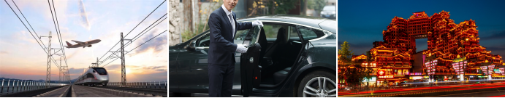

第二天 张家界森林公园→天子山→袁家界→十里画廊→宝峰湖 用餐/早 住宿/武陵源
- 7:30-08:00早餐（酒店自助餐）
- 08:00-8:40 乘车前往张家界森林公园（导游换购景区VIP门票）
- 08:40-11:40由张家界森林公园东门（标志门）走VIP入园通道入园。 乘坐景区环保车（VIP优先上车）至天子山索道下站。乘坐天子山索道上行（VIP免排队）至天子山景区10:00-12:00 解析张家界地貌—石英砂岩矿物的价值论证张家界大峰林亿万年不倒之奥秘，其云雾为中外旅游者所赞叹。可游览【贺龙公园】【贺龙铜像】【西海石林】【仙女献花】【天子阁】等景点，更有峰林之王的代表—【御笔锋】的雄秀之姿，让人感叹大自然的鬼斧神工。
- 11:40-12:00 自行中餐 （推荐餐厅：肯德基、麦当劳）
- 12:00 -16:30 乘坐景区环保车（VIP免排队）至【袁家界】景区。游览：天下第一桥、百元大钞、阿凡达外景拍摄地哈利路亚悬浮山：乾坤柱、迷魂台等.乘坐百龙电梯（VIP优先乘坐）-至水绕四门换乘景区环保车（VIP免排队）至【十里画廊】（含小火车往返76元/人）景区。乘坐十里画廊网红小火车，游览：采药老人，三姐妹峰等景。乘坐景区环保车（VIP免排队）至森林公园东门（标志门）出园至宝峰湖景区。
- 16:30-17:30 游览【宝峰湖】景区：宝峰湖主要景点由宝峰湖和鹰窝寨两大块组成。是张家界景区惟一以水为主的景点。曾作为2001年张家界国际森林保护节文艺表演的天然布景。它是一座高峡平湖，四面青山，一泓碧水，风光旖旎。
- 17:30-18:30自行晚餐（推荐餐厅：唐师傅三下锅、印象鲵宴、唐记鱼杂、大队渔村），用餐后返回酒店休息，结束当天行程！
- 当日推荐出片拍照点：迷御笔峰、西海石林、魂台、百龙电梯、十里画廊、宝峰飞瀑。
- 晚间自由活动推荐活动：大型民俗晚会—【魅力湘西】 普座168元/人+20元接送服务费（费用不含，自愿自理）
神秘大湘西的文化盛宴，湘西五大少数民族的狂欢节。2017年改版升级后由冯小刚担纲总导演、音乐人刘欢担纲音乐创作。代表中国艺术全世界巡回演出，受到至尊礼遇，引起国际轰动，让世界重新认识中国，艺术中国、文化中国、魅力中国，见证了民族的，才是世界的！
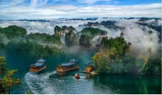
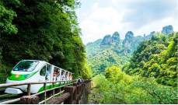
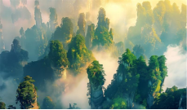
第三天 张家界森林公园→黄石寨→金鞭溪 用餐/早 住宿/武陵源
7:30-08:00早餐（酒店自助餐）
08:00-8:40 乘车前往张家界森林公园。 由张家界森林公公园南门（二次入园）。
08:40-10:40 游览大氧吧广场-乘车【黄石寨】索道专用接驳车至黄石寨索道站，乘坐索道至黄石寨景区山顶，黄石寨景区是武陵源风景名胜区5条精品游览线之一；相传汉朝留候张良看破红尘、辞官不做，追随赤松子，隐匿江湖，云游张家界，被官兵围困，后得师父黄石公搭救而得名黄石寨，是张家界美景最为集中的地方，也是张家界最大的凌空观景台，又有着：“不上黄石寨，枉到张家界”之美誉，主要景点有：双门迎宾，摘星台、六奇阁、天桥遗墩、雾海金龟等！
后乘坐索道下行至大氧吧广场。
10:40-12:30 游览86版西游记外景拍摄地--金鞭溪大峡谷精华段：师徒取经，金鞭岩；猪八戒背媳妇等景点。后步行出园。
12:30-13：30 乘车回酒店，入住酒店休息。（或根据自身情况：自费前往：黄龙洞/玻璃桥游览）。
当日推荐出片拍照点：摘星台、六奇阁、大氧吧广场
市区自行中餐推荐当地餐厅：唐师傅三下锅、印象鲵宴、唐记鱼杂、大队渔村等餐厅。
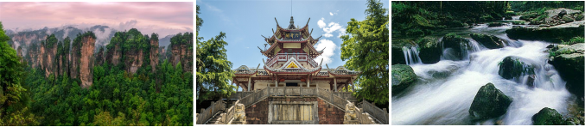

第四天 天门山国家森林公园→凤凰古城夜景→沱江游船 用餐/早 住宿/凤凰古城
7:30-08:00早餐（酒店自助餐）
08:00-8:40 乘车前往张家界天门山森林公园（导游换票入园）
08:40-13:00 浏览武陵之魂”湘西神山张家界天门山国家森林公园--【天门山景区】素有湘西第一神山的美誉，又称为世界最美的空中花园和天界仙境，“六大难解之谜”：天门洞、天门翻水、天门转向、野拂藏宝、鬼谷显影、玻璃栈道、鬼谷栈道、通天大道，；有号称通天大道【盘山公路、通天大道】共计99弯，“天下第一公路奇观”横空出世，垂直高差达1279米左右。被称为通天大道的盘山公路还有惊险刺激的悬空玻璃栈道，挑战你的高空极限，必须穿鞋套体验【玻璃栈道】【鬼谷栈道】栈道全长1600米，平均海拔为1400米，全线立于万丈悬崖的中间，给人以与悬崖共起伏同屈伸的感觉。【天门洞开】是罕见的高海拔穿山溶洞，上天梯登临天门洞共有999级台阶，象征着至高无上和天长地久，已成为八方来客朝圣天门的登天祈福之路。
注：天门山扶梯单程64+鞋套5元，费用已含，赠送项目，无优免退。
温馨提示：
因天门山景区执行实名预约制，参团前请提供正确的身份证号码及姓名且携带好有效身份证原件；
为尽量减少游客长时间排队现象，我社会根据客流情况合理安排ABC三条线上天门山景区，游客无法自主指定AB线，敬请理解和配合；本社不接受对天门山景区关于排队时间过长及预约景区线路不同的投诉！
13:00-14：00 抵达张家界市区，自行中餐。
市区自行中餐推荐当地餐厅：老火盆、爷爷的钵钵菜，秦大妈等餐厅。
14：00-17：30 游览凤凰古城夜景，乘坐沱江夜游船。（行程结束后可自由活动）。
浏览曾被新西兰作家路易艾黎称作中国最美丽的小城---【凤凰古城】(凤凰古城接驳车费用28元/人，费用已含，赠送项目，无优免退。）古城建于清康熙时期，因沈从文的小说《边城》而闻名于世。古城依山傍水，沱江穿城而过，红色砂岩砌成的城墙伫立在岸边，南华山衬着清朝年间的城楼。古城里北城门下的河面上，横着一条窄窄的木桥，以石为墩。城内的青石板街道、众多的古建筑以及浓厚的风情，构成了独具一格的湘西韵味。
17:30-18:30 自行晚餐。
当日推荐出片拍照点：天门山洞广场、玻璃栈道、凤凰古城夜景
晚餐推荐当地餐厅：石锅鱼、苗歌宴、等餐厅。
市区自行中餐推荐当地餐厅：老火盆、爷爷的钵钵菜，秦大妈等餐厅。
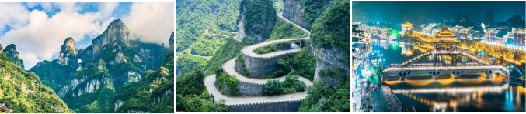
第五天 凤凰三景→长沙 用餐/早 住宿/长沙
7:30-08:00早餐（酒店自助餐）
08:00-12:00 游览在沈从文笔下能读到的，宋祖英歌里能听到的、黄永玉画中能看到的【凤凰古城】：凤凰古城、沱江、跳岩、万名塔、南华山神凤文化景区、石板街、沱江泛舟。沿着沱江漫步欣赏古老的吊脚楼群、洗脚伶仃的木柱立于河中，托起古城中一段美丽的往事，赠送【沱江泛舟+沈从文故居+万寿宫】（赠送项目，无优免可退），在凤凰可体验【木锤酥制作体验】。
12:00-13:00 自行中餐后返回长沙
当日推荐出片拍照点：跳岩、虹桥。
自行中餐推荐当地餐厅：凤凰宴、最湘西、隆源山寨等餐厅。
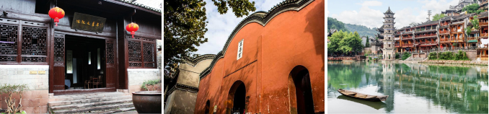

第六天 长沙→出发地 用餐/早 住宿/回家
早餐后根据返程时间，结束愉快的湘西体验之旅！
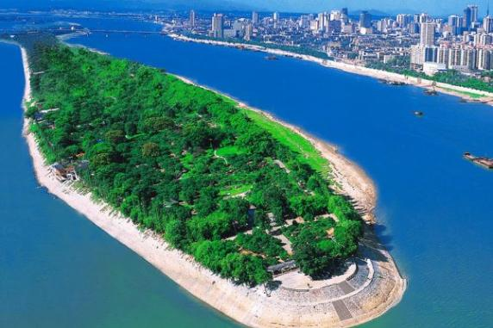
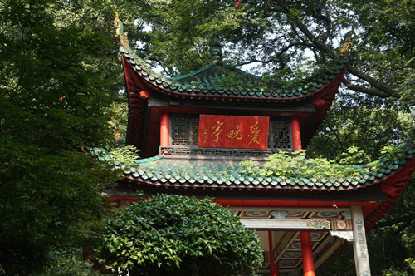
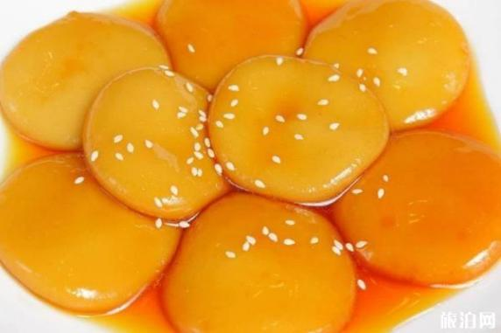
报名时请如实告知是否为失信人，客人因失信人原因造成的所有损失（机票、车位、导服）由客人自行承担！！！
备注：由于客人报名时间及报名方式不同，导致报名价格不同；若客人在旅途中私自比较价格，引起不必要的投诉，我司不予处理并需当场补齐出团前优惠的差额！感谢您的理解与配合！
费用包含
门票：行程所列景点首道门票（赠送景点无优免退）
住宿：全程入住5晚参考酒店或同级（不提供自然单间，产生房差由客人自理）
用餐：全程含5早0正餐
交通：2-3人(5座轿车/SUV) 4-6人(7座GL8商务车)
导服：全程专职导游兼司机
购物：无（景区自带商业行为不属于购物店，本社不接受因购物引起的投诉）
保险：含旅行社团队意外险和旅行社责任险
自愿自理项目：魅力湘西普座168元/人+20元接送服务费
费用不含
1、不含单房差，如团队中出现单男单女客人，房内可加床，加床为钢丝床或床垫、如需单独包房，请自行补单房差价
2、行程中注明或行程之外的（项目）及一切个人消费，以及因不可抗力因素而导致产生的额外费用
3、儿童仅含车位、餐费、导服费。不含床位费以及门票
4、交通：张家界高铁往返
儿童超高自理门票及景交
1.2米以上--14周岁（不含）以下：
补费明细：森林公园3+天子山索道0+宝峰湖4+凤凰古城接驳车14+天门山鞋套5+凤凰三景70=96元
参考酒店
四钻参考酒店：
武陵源：柏曼、博雅酒店、锦天盛世、戴斯温德姆（标志门店）
凤 凰：最湘西、念赫、凤鸣、诚云悦夕
五钻参考酒店：
武陵源：丽笙（青和锦江）、云居酒店、武陵源希尔顿花园
凤 凰：揽月度假、凤栖文豪、蔚景温德姆
酒店不可指定，由旅行社随机安排
门票退费标准（需报名时报备有效证件）
优惠票：60岁-65岁以下（不含）、14以上（含14周岁）、18岁-24岁以下学生证原件（全日制在校学生且学信网可查）
森林公园30+宝峰湖10+天门山20 合计可退60元
特惠票：65周岁以上（含）、现役军官证、残疾证、三属人群(烈士遗属、因公牺牲军人遗属、病故军人遗属）
森林公园100+宝峰湖10+天门山40 合计可退150元
其他：军人优待证 森林公园70，其他景点无退费
特别说明 赠送景点及景区小交通无优免退费
温馨提示
1、我社接站师傅或导游会提前一天19点前以短信形式发出团通知告知游客注意事项，请您保持手机畅通
2、请根据天气预报，提前备好换洗衣服；行程中需听从导游安排，遵守团队纪律，集体行动，不擅自离开旅行团队。
3、带好有关证件（如身份证），手机、相机、摄像机充电器要准备充分备用电池。
4、出发前请把导游的电话号码留给家人以备紧急时联络。
5、自由活动尽量避免单独出行；导游与同行人员的手机、房间号必须记住，记牢自己下榻的酒店的名称位置
6、需穿登山鞋、布鞋球鞋，不宜穿皮鞋塑胶鞋，以防滑倒；“看景不走路，走路不看景”照相取景时尤要注意脚下
安全；除规定的吸烟点外，不得在风景区内吸烟。
7、确保身体健康：确认自身体条件能够适应和完成旅游活动；如需随时服用药物的，请随身携带并带足用量。
8、注意饮食卫生：提高防护传染病、流行病的意识。注意用餐卫生，不食用不卫生、不合格的食品和饮料。
9、防范水上风险：水上游览或活动，应加倍注意安全，不可擅自下水或单独前往深水区或危险水域，应听从指挥和合理劝阻。
10、遵守交通规则：通过马路时走人行横道或地下通道。行车途中系好安全带，并不要在车内走动，老人和儿童要有成年人陪护，以防不确定危险。车辆在颠簸路段行驶过程中不要离开座位和饮食（主要是坚果类），以免发生呛水或卡咽危险。
11、保管贵重物品：贵重物品随身携带或申请酒店的保险柜服务，勿放入交运行李、酒店房间里或旅游巴士上。随身携带财物稳妥安置，不要离开自己视线范围。游览、拍照、散步、购物时，随时注意和检查，谨防被盗遗失。
旅行社声明
以上内容为旅游合同附件部分，旅行社已提请旅游者签约代表对《旅游行程单》所有内容作全面、准确的理解，并应旅游者签约代表的要求对本《旅游行程单》内容进行了详细说明，签约双方对本《旅游行程单》的含义认识一致，旅游者签约代表认同并接受本《旅游行程单》的全部内容。
旅游者签约代表承诺按旅行社要求及时将本《旅游行程单》的所有内容如实告知全体旅游者。

